Calendario de Juegos Escolares

Sub13

Federación de Béisbol y Softbol del Principado de Asturias

Nº | Fecha | Hora | Campo | Localidad | Home club | Visitante
1 | 27 de mayo | 16:30 | La Laboral | Gijón | Llano | Junior
2 | 2 de junio | 16:30 | La Laboral | Gijón | Junior | Llano
3 | 10 de Junio | 16:30 | La Laboral | Gijón | Llano | Junior

Gijón, 18 de mayo de 2021
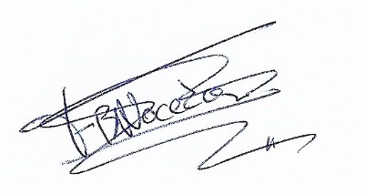
FRANCISCO DE BORJA GARCIA DE LA NOCEDA MARQUEZ
Director de Competiciones F.B.S.P.A.

